VELLUTATA CAROTE E ACETO BALSAMICO

Inizio modulo

Fine modulo
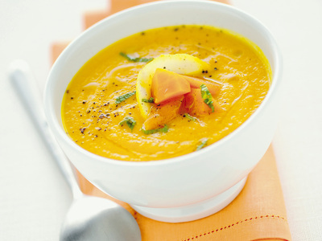

Categoria
Primo
Tempo
55 min
Difficoltà
Facile
Calorie
200
Cottura
In casseruola
Fonte
Cucina no problem del 2009

Ingredienti
- Aceto balsamico 2 cucchiaio
- Alloro ( lauro ) 1 foglia
- Carote 800 gr
- Limoni 1 numero
- Olio di oliva extravergine
- Pepe nero
- Sale
- Cipolla 2 numero
- Sedano coste 1 numero
- Brodo granulare 1 cucchiaino

Preparazione
800 g di carote
1 costa di sedano
2 cipolle bionde
1 limone non trattato
1 foglia di alloro
1 cucchiaino di brodo vegetale granulare, senza glutammato
olio extravergine di oliva
2 cucchiai di aceto balsamico denso
sale e pepe nero
1 Pulisci le carote. Spella le carote con un pelapatate, elimina le estremità, lavale e tagliale a fettine. Spella e taglia a spicchietti le cipolle e riduci la costa di sedano a tocchetti. Lava e asciuga il limone, preleva la parte gialla della scorza con un coltellino seghettato o con una grattugia e tienila da parte. Scalda 4 cucchiai di olio in una casseruola, aggiungi le verdure preparate, lasciale insaporire per qualche istante, sala e aggiungi la foglia di alloro.
2 Cuoci le verdure. Spolverizza le verdure con il brodo granulare e la scorza di limone, coprile con 1,5 l di acqua bollente e mescola. Copri con il coperchio e cuoci la zuppa, a fuoco dolce, per circa 30 minuti, finché le carote
risulteranno morbide. Tieni da parte qualche pezzetto di carota per la guarnire.
3 Completa e servi. Frulla la zuppa con un frullatore a immersione o passala al mixer. Aggiungi l'aceto balsamico, regola di sale, mescola con un cucchiaio di legno, irrora con un filo di olio crudo e profuma con unamacinata di pepe. Guarnisci con pezzetti di carota e, a piacere, con fettine di limone

